UNISUL – Universidade do Sul de Santa Catarina
Campus Sul – Tubarão - Curso de Ciência da Computação
Disciplina de Banco de Dados - Prof. Luciano Savio
Aula 17 – Lista de exercícios 1

ALUNO:________________________________________________________________

Seja o seguinte modelo de dados devidamente mapeado para o nível lógico:

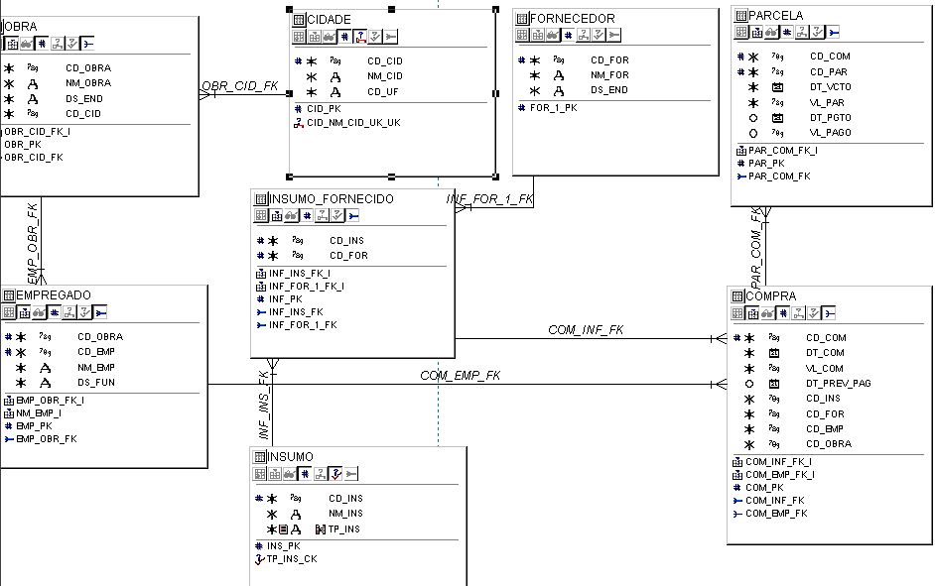
Com base no modelo acima apresentado, pede-se:

- Suponha que exista uma série de informações cadastradas no banco de dados. Apresente:
  - O comando SQL para listar todas as informações de todos os empregados.
SELECT * FROM EMPREGRADO;

  - O comando SQL para listar o código da compra, a data da compra e o valor da compra, para todas as compras.
SELECT CD_COM, DT_COM, VL_COM FROM COMPRA;

  - O comando SQL para listar o código da compra, o código da parcela a data de vencimento e o valor das parcelas para as parcelas das compras com código entre 5 e 9, inclusive.
SELECT CD_COM, CD_PAR, DT_VCTO, VL_PAR FROM PARCELA
WHERE CD_COM BETWEEN 5 AND 9;

  - O comando SQL para listar o código e o nome dos empregados que comecem com a letra ‘S’.
SELECT CD_EMP, NM_EMP FROM EMPREGADO
WHERE NM_EMP LIKE 'S%';

  - O comando SQL para listar todas as informações das parcelas que não foram pagas.
SELECT * FROM PARCELA
WHERE VL_PAGO < IS NULL;

  - O comando SQL para listar todas as informações das parcelas que já foram pagas.
SELECT * FROM PARCELA
WHERE VL_PAGO = IS NOT NULL;

  - O comando SQL para listar o código e o nome do insumo do tipo ‘produto’ ou ‘serviço.
SELECT CD_INS, NM_INS FROM INSUMO
WHERE TP_INS IN ('PRODUTO', 'SERVIÇO');

  - O comando SQL para listar o código do fornecedor e o código dos insumos que fornece.
SELECT CD_FOR, CD_INS
FROM INSUMO_FORNECIDO;

  - O comando SQL para listar o nome do fornecedor e o nome dos insumos que fornece.
SELECT NM_FOR, NM_INS
FROM FORNECEDOR F, INSUMO I, INSUMO_FORNECIDO IFO
WHERE F.CD_FOR = IFO.CD_FOR
AND I.CD_INS = IFO.CD_INS;

  - O comando SQL para listar o nome da obra e o nome dos empregados que nela trabalham.
SELECT NM_OBRA, NM_EMP
FROM OBRA O, EMPREGADO E
WHERE O.CD_OBRA = E.CD_OBRA;

  - Altere o exercício anterior para listar também o nome da cidade da obra.
SELECT NM_OBRA, NM_EMP, NM_CID
FROM OBRA O, EMPREGADO E, CIDADE C
WHERE O.CD_OBRA = E.CD_OBRA
AND O.CD_CID = C.CD_CID;

  - O comando SQL para listar o código, a data da compra e o nome do empregado que participou da compra, para os empregados que comecem com a letra ‘T’.
SELECT CD_COM, DT_COM, NM_EMP
FROM COMPRA C, EMPREGADO E
WHERE C.CD_EMP = E.CD_EMP
AND C.CD_OBRA = E.CD_OBRA
AND NM_EMP LIKE 'T%';

  - O comando SQL para listar o código da compra, a data da compra, o nome do empregado que participou da compra, o código da parcela e a data de vencimento para as parcelas vencidas e não pagas das compras.
SELECT CD_COM, DT_COM, NM_EMP, CD_PAR, DT_VCTO
FROM COMPRA C, EMPREGADO E, PARCELA P
WHERE C.CD_EMP = E.CD_EMP
AND C.CD_OBRA = E.CD_OBRA
AND P.CD_COM = C.CD_COM
AND DT_VCTO < SYSDATE
AND VL_PAGO IS NULL;

